Solicitudes por tipo de entrada
Desde la web 107
Manuales 82
Total 189
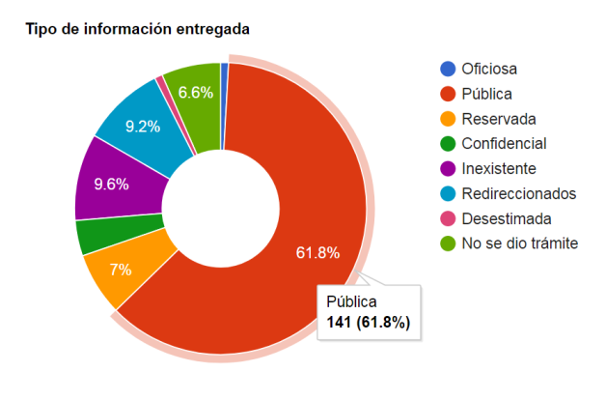
Solicitudes por estado
Nuevas 0
En proceso 4
Prevenidas 0
Cerradas 185
Vencidas 1
Total 189

Gestiones de requerimientos
En proceso 1
Cerrados 228
Total 229

Tipo de información entregada
Oficiosa 2
Pública 141
Reservada 16
Confidencial 9
Inexistente 22
Redireccionados 21
Desestimada 2
No se dio trámite 15
Total 228
